Influência de erros de largura da faixa de trabalho de distribuidores a lanço em adubação nitrogenada em cobertura sobre o desenvolvimento da cultura do milho

Vinícius Augusto Beck(PIBIC/Fundação Araucária/Unioeste), Emerson Fey(Orientador), e-mail: vinicius.beck@hotmail.com

Universidade Estadual do Oeste do Paraná/Centro de Ciências Agrárias/Marechal Cândido Rondon, PR.

Ciências Agrárias - Agronomia

Palavras-chave: milho, nitrogênio, distribuidores

Resumo
O milho possui papel de destaque na economia global, sendo o segundo cereal mais cultivado devido a seus diversos usos, principalmente na alimentação. Para se obter um bom desenvolvimento da cultura é necessário que todos os elementos essenciais estejam presentes em quantidades adequadas. Um destes elementos é o nitrogênio. Devido a sua dinâmica no solo, são necessárias aplicações complementares em cobertura desse nutriente para se obter altas produções. Essa distribuição normalmente é realizada com distribuidores a lanço e para se obter uma aplicação uniforme, é necessária uma rigorosa regulagem das máquinas para definir a largura correta de trabalho. Se os distribuidores não estiverem regulados corretamente, a aplicação poderá ser desuniforme e prejudicar a produtividade pelo excesso ou subdose de fertilizante. Dessa forma, o objetivo do presente trabalho foi avaliar o efeito de diferentes larguras de trabalho, representando erros de distribuição, na aplicação de fertilizante nitrogenado sobre o desenvolvimento do milho em uma lavoura cultivada sob sistema plantio direto. Utilizou-se o delineamento de blocos casualizados com três situações de largura de trabalho (muito próxima, adequada, muito distante) com 12 repetições, totalizando 36 parcelas. Foram avaliadas a população de plantas, o percentual de plantas sem espigas e acamadas, a altura de plantas e de inserção da espiga, e diâmetro dos colmos. Não foram encontradas diferenças significativas para as características avaliadas.

Introdução

O milho possui uma considerável importância econômica sendo o segundo cereal mais cultivado no mundo, devido aos altos teores energéticos, proteicos e de lipídios, tendo como subprodutos principais o farelo e o óleo, utilizados principalmente para a alimentação animal e a indústria alimentícia, e possui uma grande diversidade de usos industriais, entre eles a produção de combustíveis (Paes, 2006).
Para a cultura expressar seu máximo potencial produtivo, é necessário que alguns elementos químicos essenciais estejam presentes em quantidades suficientes no solo de forma a suprir todas as necessidades fisiológicas das plantas. Dentre os mesmos está o nitrogênio, que desempenha diversas funções no metabolismo das plantas. Devido a alta exportação do nutriente pela cultura, deve-se efetuar a aplicação de fertilizantes nitrogenados visando suprir as necessidades nutricionais da cultura para a obtenção de altas produtividades de grãos. (Cantarella, 2007).
A principal forma de distribuição dos fertilizantes na cultura do milho é a mecanizada, efetuando-se aplicações diretamente no sulco no momento da semeadura, ou em cobertura a lanço sobre a superfície do solo (Milan & Gadanha Júnior 1996).
As máquinas a lanço exigem uma série de regulagens para se obter a dose de fertilizante desejada e a largura de trabalho correta, exigindo ensaios para obtê-los. Porém, na maioria das vezes estas são difíceis de serem executadas pelos agricultores, pelo fato de exigirem equipamentos, recursos e métodos que, nem sempre são acessíveis. Entretanto, se o distribuidor não for bem regulado, e trabalhar com uma largura de trabalho diferente da ideal, pode levar a uma aplicação desuniforme, que de acordo com Schlindwein & Anghinoni (2000) tornam a variabilidade dos teores de nutrientes no solo maiores, podendo causar interferências nas características agronômicas da cultura.
Contudo, não se conhece na literatura publicações e trabalhos que avaliaram os efeitos desses erros de aplicação sobre o desenvolvimento e a produtividade das culturas.
O presente trabalho teve como objetivo salientar a importância da regulagem correta dos distribuidores a lanço, visando evitar

Material e Métodos

O experimento foi realizado na Estação Experimental “Professor Alcibíades Luiz Orlando”, pertencente à Universidade Estadual do Oeste do Paraná (UNIOESTE) – Campus de Marechal Cândido Rondon, localizada no município de Entre Rios do Oeste – PR.
Utilizou-se o delineamento experimental de blocos casualizados, com 3 tratamentos (Largura entre passadas muito estreita, ideal e muito distante) e 12 repetições, totalizando 36 parcelas. Cada parcela era composta pela largura da faixa de aplicação e 20 metros de comprimento. Como parcela útil considerou-se as 6 linhas centrais da sobreposição das passadas (70 cm entrelinhas) com 10 metros de comprimento, totalizando 42 m².
Para a aplicação do fertilizante foi utilizado um trator marca New Holland, modelo TL75 4x2TDA, e um distribuidor de fertilizantes com mecanismo dosador gravitacional e distribuidor do tipo centrífugo com um disco, da marca Incomagri. Para a obtenção dos tratamentos, o distribuidor foi regulado para obter-se a dose fixa de 110 kg ha⁻¹ de ureia (46% de N = 50 kg ha⁻¹ de N), e em seguida, obteve-se a largura de trabalho adequada utilizando-se bandejas de 0,25 m² dispostas no sentido transversal de trabalho. Efetuou se os testes de aplicação com o auxílio do software Adulanço 3,0 para se obter a largura adequada de trabalho, com um coeficiente de variação de aproximadamente 15% ou menor. Para a largura apropriada, se obteve um CV de 2,33% no modo “alternado direito” (isto é com a sobreposição formada pelo lado direito de aplicação da máquina, com largura de operação de aproximadamente 8 metros. Para as larguras “muito larga” e “muito estreita”, obteve-se coeficientes de variação de 33,33%, e 13,18%, com larguras de trabalho de 10 e 4,5 metros, respectivamente com ambas trabalhando no modo “alternado esquerdo” (Figura 1).
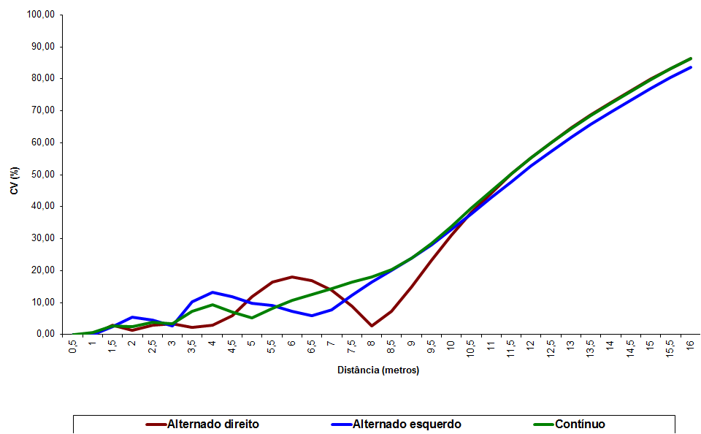
Figura 1: – Coeficientes de variação da aplicação de ureia com diferentes larguras de trabalho, e modo de aplicação (Alternado Direito, Alternado Esquerdo e Contínuo

Somando-se a quantia de nitrogênio aplicada no sulco de semeadura (300 kg ha⁻¹, aproximadamente 30kg ha⁻¹ de N), com os teores presentes no solo (aproximadamente 60kg ha⁻¹) e a aplicação em cobertura, obteve-se a dose de aproximadamente 140 kg ha⁻¹ de N, quantia total absorvida para uma produtividade estimada de 5000 kg ha ⁻¹ de grãos da cultura.
A população de plantas foi avaliada no momento da colheita, efetuando-se a contagem total de plantas, das plantas acamadas que não estavam com porte ereto, e de plantas estéreis, que não apresentavam espigas. Com o auxílio de uma trena, mediu-se a altura da planta, do colo até a base da flor masculina (pendão). O diâmetro dos colmos, por sua vez, foi medido com um paquímetro digital no primeiro entrenó da planta.

Resultados e Discussão

Não foram encontradas diferenças estatísticas para as variáveis avaliadas (Tabela 1). Tal fato, pode ter acontecido, possivelmente devido a um déficit hídrico que ocorreu no estádio reprodutivos entre a floração e o enchimento dos grãos. Primo (2006) avaliou diversas variáveis na cultura do milho com diferentes doses de N, e na condução do trabalho também houve déficit hídrico no florescimento, indicando que o déficit hídrico pode nivelar as características vegetativas e os componentes de produção da cultura

Tabela 1: Valores médios de profundidade de sulco e semente, população de plantas inicial e final, altura de planta e inserção da primeira vagem nos sulcadores e tratamento com enraizadores.
Largura | População (plantas há⁻¹) | Percentual de plantas (%) |  | Diâmetro de colmo (mm) | Altura(cm)
 |  | Sem Espiga | Acamadas |  | Planta | Inserção da espiga
ME | 50447a | 3,79a | 21,74a | 22,68a | 191a | 83a
A | 53155a | 4,57a | 22,93a | 21,68a | 203a | 83a
ML | 53423a | 5,85a | 22,71a | 22,45a | 192a | 84a
DMS | 4620 | 2,51 | 14,68 | 2,15 | 33 | 8
CV% | 8,79% | 52,85% | 65,11% | 9,62 | 17% | 9,59%
Médias seguidas de mesma letra não diferem entre si pelo teste de Tukey a 5% de probabilidade de erro.

Conclusões

As diferentes larguras de aplicação de uréia não diferiram estatisticamente as variáveis população de plantas; percentual de plantas sem espigas e acamadas; diâmetro de colmo, altura de plantas e inserção

Agradecimentos

A todos os integrantes do Laboratório de Mecanização Agrícola (Lama), pela ajuda nas avaliações, e a Fundação Araucária pela concessão de bolsa.

Referências

Cantarella, H. Nitrogênio. In: Novais, R.F., Alvarez V.H., Barros N. F., Fontes, R.L.F., Cantarutti R.B. & Neves, J.C.L. Fertilidade do Solo.(pp 375-470) São Paulo: Editora Agronômica Ceres.

Milan, M. & Gadanha Junior, C.D. (1996) Máquinas para adubação. In MIALHE, L. G. Máquinas agrícolas:.ensaios & certificação. (pp 515-550) Piracicaba: Fundação de Estudos Agrários Luiz de Queiroz.

Paes, M.C.D. (2006) Aspectos Físicos, Químicos e Tecnológicos do Grão de Milho. Sete Lagoas: Empresa Brasileira de Pesquisa Agropecuária.

Schlindwein, J.A. & Anghinoni, I. (2000) Variabilidade horizontal de atributos de fertilidade e amostragem do solo no sistema plantio direto. Revista Brasileira Ciência do Solo 24, 85-91.

